Departamento de Primer Ciclo Básico

Colegio Santa María de Maipú

Lenguaje.

**GUÍA DE AUTOAPRENDIZAJE N°10 LENGUAJE**

**3°BÁSICO**

Nombre: ___________________________________________Curso3°______Fecha: ______________

|  |
| --- |
| (OA6) Leer independientemente y comprender textos no literarios (cartas, biografías, relatos históricos, instrucciones, libros y artículos informativos, noticias, etc.) para ampliar su conocimiento del mundo y formarse una opinión: extrayendo información explícita e implícita; utilizando los organizadores de textos expositivos (títulos, subtítulos, índice y glosario) para encontrar información específica; comprendiendo la información que aportan las ilustraciones, símbolos y pictogramas a un texto; formulando una opinión sobre algún aspecto de la lectura; fundamentando su opinión con información del texto o sus conocimientos previos |

## Si tienes dudas en tu guía puedes enviar un correo electrónico a [lenguajetercero.smm@gmail.com](mailto:lenguajetercero.smm@gmail.com)

## Para desarrollar las guías de autoaprendizaje puedes imprimirlas y archivarlas en una carpeta por asignatura o puedes solo guardarlas digitalmente y responderlas en tu cuaderno (escribiendo sólo las respuestas, debidamente especificadas, N° de guía, fecha y número de respuesta).

Este es el link de la clase correspondiente al contenido de esta guía

<https://www.youtube.com/watch?v=HqJSu1wGMoE&feature=youtu.be>

CONTENIDOS A TRABAJAR:

Afianzar el contenido de texto informativo



Hola, espero te encuentres bien.

La clase pasada trabajaste con la infografía

Hoy trabajaremos con un texto no literario , texto informativo. Recuerda que puedes ver el video las veces que quieras.

¡¡¡¡Vamos, comencemos!!!!!

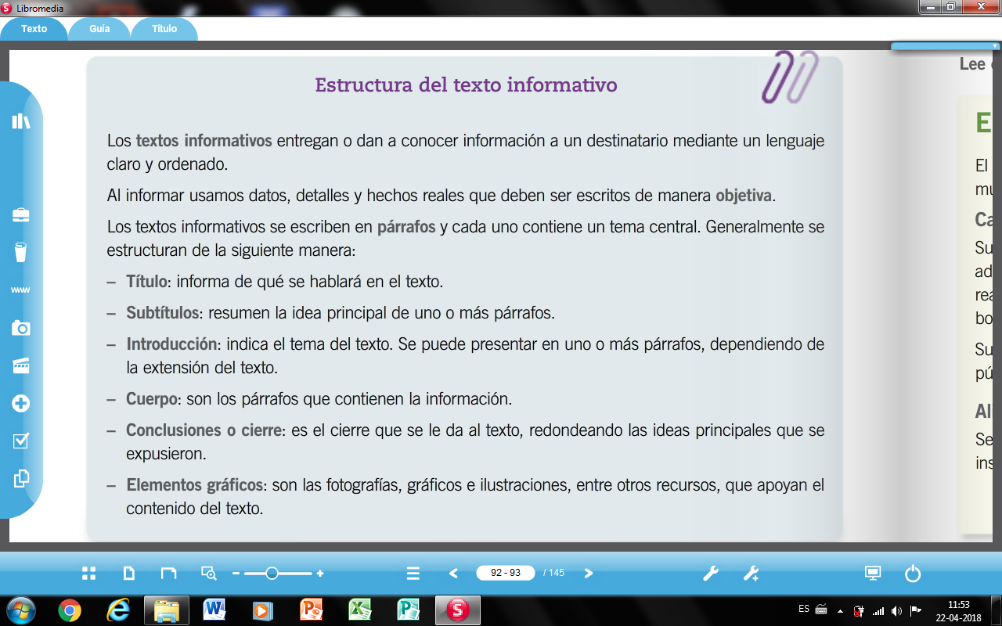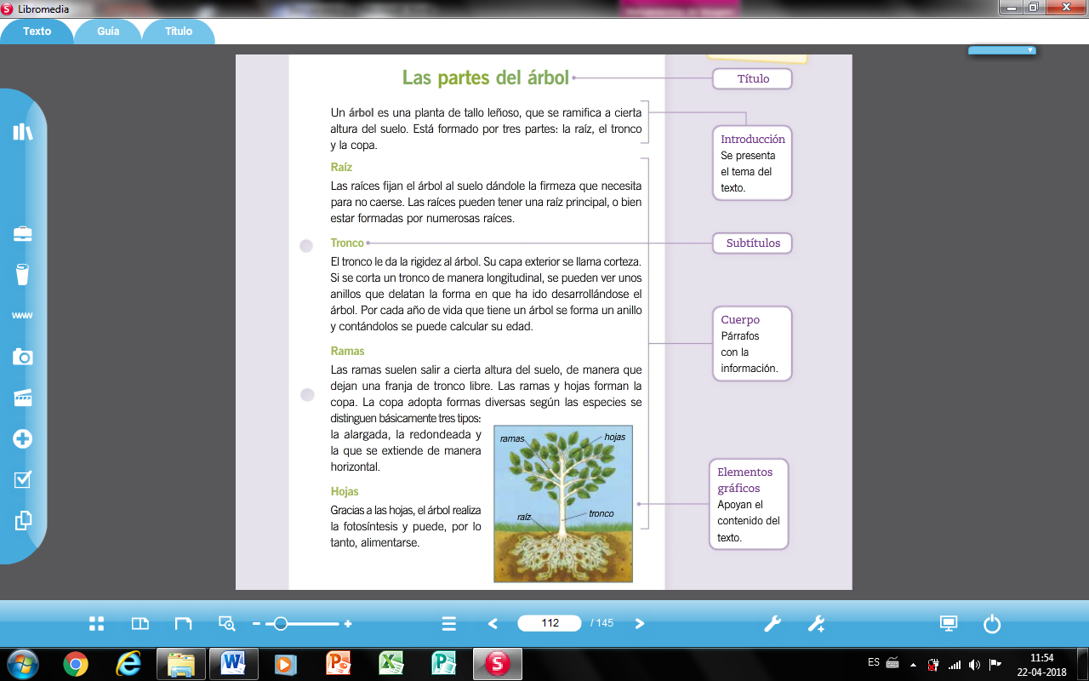

**Estructura del texto informativo**

Lee el siguiente texto, luego responde

**Los dinosaurios**

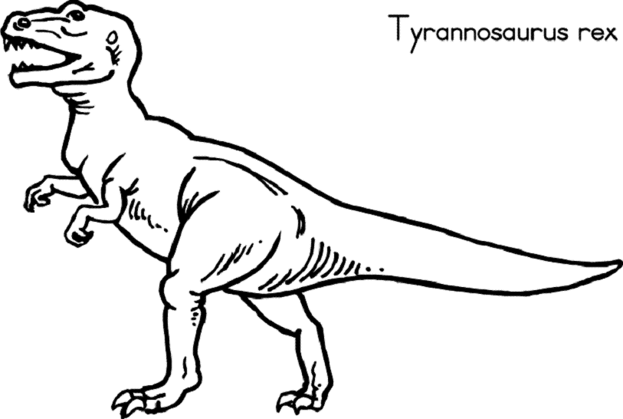Nadie ha podido explicar por qué se extinguieron los dinosaurios. Algunos científicos creen que un meteorito se estrelló contra nuestro planeta, provocando inmensas nubes de polvo y humo, que ocultaron el sol por mucho tiempo. Otros opinan que pudieron morir de ***excesivo*** calor o frío, o por comer plantas venenosas.

La palabra dinosaurio significa “lagarto terrible”. Gracias a estudios realizados en algunos fósiles, hoy sabemos que la mayoría de los dinosaurios no eran más grandes que algunos animales de nuestro tiempo. Pero otros eran bestias gigantes que hacían ver al elefante como un enano.

Entre los dinosaurios más conocidos encontramos al brontosaurio, el más grande de todos. Medía aproximadamente 25 metros de alto y se alimentaba de plantas. El estegosaurio tenía una doble fila de agujas o púas en su cola; su cabeza era muy pequeña, pero a pesar de su terrible aspecto, también se alimentaba de plantas. El triceratops tenía cabeza grande con dos filosos cuernos; su cuerpo era pesado, con patas cortas, muy parecido al rinoceronte. Al tiranosaurio rex se le considera el rey de los dinosaurios; quizás haya sido este la criatura más feroz sobre la Tierra, ya que era carnívoro, es decir, se alimentaba de otros animales.

_____________________________________________________________

Fuente: Editorial Norma, Libro de Primero Básico, año 2011

**Marca con una X la alternativa correcta.**

1. ¿Cuál es el propósito del texto?
2. Contar una historia.
3. Informar un hecho.
4. Exponer un tema.
5. Entregar una opinión.
6. ¿Cuál opción define mejor el tema central del texto?
7. Los dinosaurios.
8. La vida de los dinosaurios.
9. La extinción de los dinosaurios.
10. Los dinosaurios y las características de los más conocidos.
11. Algunos científicos creen que los dinosaurios desaparecieron por:
12. su gran tamaño.
13. su avanzada edad.
14. falta de alimento.
15. comer plantas venenosas.
16. Según el texto, ¿qué significa la palabra **dinosaurio**?
17. Lagarto terrible.
18. Gran animal.
19. Peligroso.
20. Gigante.
21. ¿Cuál era el dinosaurio más grande de todos?
22. El brontosaurio.
23. El estegosaurio.
24. El triceratops.
25. El tiranosaurio rex.
26. ¿Cuál de los dinosaurios era carnívoro?
27. El brontosaurio
28. El estegosaurio
29. El triceratops.
30. El Tiranosaurio rex.
31. ¿Cuál de las siguientes palabras es un sustantivo?
32. Planta
33. Venenosa
34. Terrible
35. Pequeña
36. ¿Por qué se menciona al elefante en el texto?
37. Porque se explica su forma y tamaño.
38. Porque se hace referencia a su tamaño.
39. Porque se le compara con la ferocidad del dinosaurio.
40. Porque se dice que se originan en la era de los dinosaurios.
41. ¿Qué significa la palabra ***excesivo*** en eltexto?
42. Demasiado.
43. Soportable.
44. Cautivante.
45. Incontrolable.
46. **Responde las siguientes preguntas según el video**

El propósito del texto informativo es:

a. Expresar sentimientos

b. Dar a conocer información

c. Entretener al lector

d. Seguir instrucciones.

La estructura del texto informativo es:

a. Título e introducción

b. Subtítulos y cuerpo

c. conclusión o cierre

d. Todas las anteriores

Para escribir un texto informativo debe :

a. Tener secuencia narrativa

b. Ser sencillo

c. Ser Claro y preciso

d. b y c

SINTESIS: Completa el organizador gráfico de acuerdo al video.

CUENTO

LITERARIO

POEMA

TEXTOS

T. INFORMATIVO

NO LITERARIO

INFOGRAGÍA

Monitoreo mis avances.

1.- ¿Cómo fue tu trabajo en esta guía? Colorea las respuestas que te identifiquen.

|  |  |  |  |
| --- | --- | --- | --- |
|  |  |  |  |
| Disfruté realizar  la guía. | Comprendí los contenidos. | Hice todas las actividades. | Busqué información o pregunté cuando tuve dudas. |

2.- ¿Cuál o cuáles de las siguientes estrategias te resultaron útiles para desarrollar las actividades?

Marca con una X en la celda que corresponda.

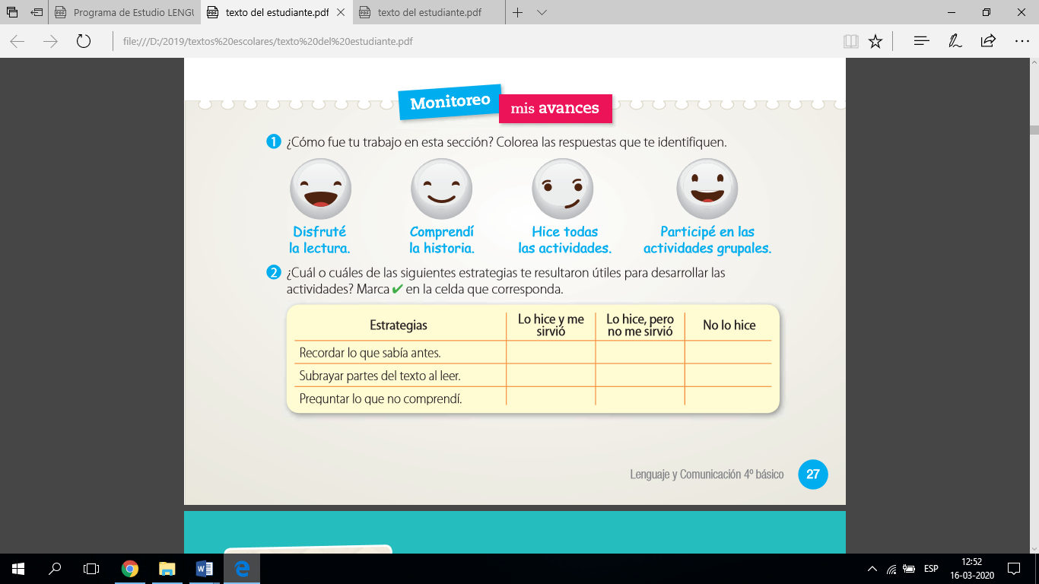

Espera la guía de retroalimentación que se publicara el día viernes en la página del colegio.

Si hay algo que no hayas entendido bien, puedes devolverte en la clase, o en la guíaN°10.

Revisa bien las respuestas de tu guía de retroalimentación, ya que así también aprendes. De los errores o equivocaciones se aprende mucho, pero debes chequear tus respuestas y compararlas con las que se te entregan.

Si tienes dudas puedes escribir un correo a [lenguajetercero.smm@gmail.com](mailto:lenguajetercero.smm@gmail.com) o pedirle ayuda a un adulto que lo haga .

Nos encontramos en una próxima guía.